Diplomamunka U95726
Edzéstámogató Rendszer Küzdősportokhoz

Eszköz szükséglet:
- Arduino UNO
- 10db FSR szenzor
- Port Multiplexer (Amennyiben MEGA Arduinot veszek akkor ez nem fontos)
- Préseltfa lemez
- Vas
- 10db led
- Arduino Speaker (akár a telefon használata)
- Alátétek + Csavarok
- Android telefon
- Az elektronika összeállításához szükséges eszközök

Megvalósítás:
- A fejlesztés minden pontján dokumentálás, az eredmények leírása, valamint a tervtől való eltérés ismertetése, illetve az okok bemutatása.
- A találati pontok létrehozása, a Led-ekkel, valamint az FSR szenzorokkal. A jelenlegi ötlet az, hogy az FSR szenzort rárögzítem egy, a találati felületnek megfelelő méretű falapnak a közepére és a két szélére a fának 1-1 alátétet teszek, majd hozzácsavarozok egy ugyanakkora méretű falapot. A két falap közötti távolságot minimálisra hagyva ezzel létrehozva egy teret, amibe belenghet a fa és képes nyomást kifejteni az FSR érzékelőre. Fontos, hogy ne legyen nagy a kettő közötti táv, ugyanis az gyorsan eltörheti a felső lemezt. A lemez tetején/mellett jól látható helyen a LED képes jelezni, hogy melyik lemez is az amire a találatot be kell vinni. Amennyiben szükségesnek ítéltetik tesztelés után, valamilyen köztes réteg bevezetése a két falemez közé
(Tervezett befejezés 2021.szeptemberére)
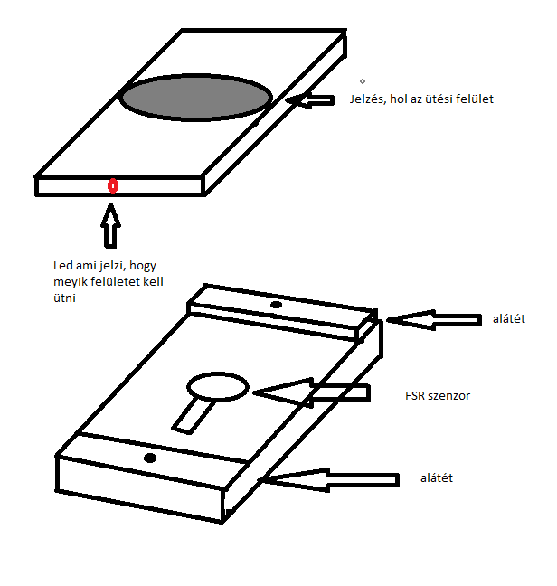
- Az elkészített DAQ-hoz egy olyan android-os alkalmazás megírása, ami képes a beérkező adatok fogadására, valamint felolvasására, illetve parancsok kiadására. Az alkalmazás az, ami a számításokat végzi, az Arduino a telefontól kapott utasításokat hajtja végre (Alapvetően USB kapcsolat létrehozása a cél, ezzel újfent terhet levéve az Arduino-ról, hiszen nem kell külön, vezetéknélküli kommunikációs modult használnia. Az alkalmazásban lehetséges kombinációk megadása, ami a memória játékokban ismert módon segít a felkészülésben (lépésről-lépésre, tehát mindig egyel több technikát kér tőled), vagy pedig teljesen véletlenszerű, az alkalmazás által létrehozott kombinációkat, amik a reflex javítását teszi lehetővé. (Amennyiben lesz idő akár a gamification is belekerülhet itt, hiszen ezek számszerűsített, javítható értékek, amiket össze lehet hasonlítani másokkal, valamint a saját régebbi értékeinkkel).
(Tervezett befejezés 2022 május)

- Az eszköz összeszerelése, a Skeleton létrehozása. A Skeleton-t oly módon szeretném létrehozni, hogy az mobil legyen, és ha lehetséges akkor bordásfalra rögzíthető. Ez még vita tárgya, ugyanis a bordásfal stabilitása nem biztos, hogy elég jó, még akkor se, ha az eszköz nem az erő mérésére lett létrehozva. Elképzelhető, hogy végül falra fúrt megoldás lesz. Az eszközön az érzékelők az alábbi módon fognak elhelyezkedni:
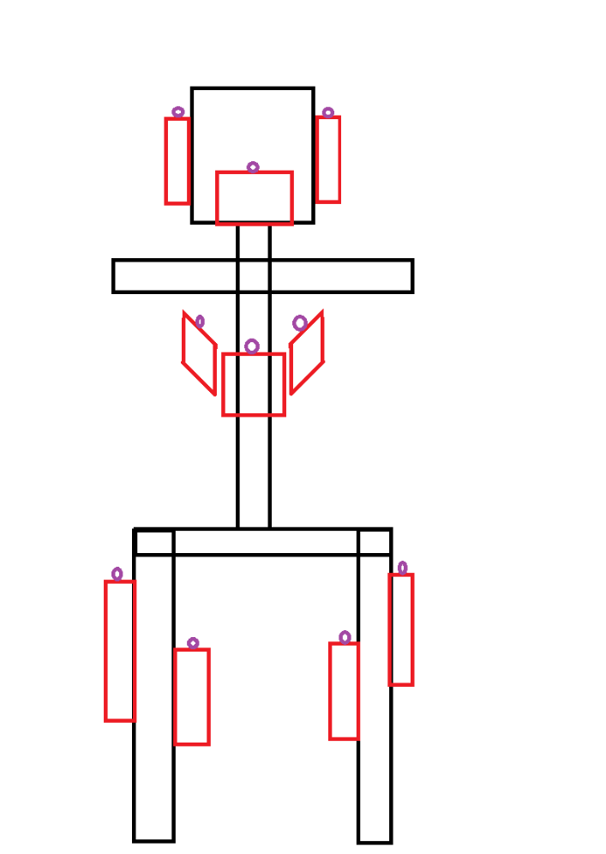
A képen a piros színű téglalapok az ütési/rúgási felületek, fej két oldala (halánték), állcsúcs, gyomorszáj, bordaívek, valamint a belső- és külsőcomb. A lila körök pedig a LED-ek elhelyezkedését mutatják be. A Skeleton „váll” részén van tervezve a bordásfalra akasztók, illetve egyet ahol a „gerinc” illetve „láb” kapcsolódik.
(Tervezett befejezés 2022. augusztus)

- A fejlesztés folyamán létrehozott dokumentumok összegzése, a tesztesetek megírása.
(Tervezett befejezés: Legalább 1 hónappal a leadási határidő előtt)

A cél az lenne, hogy minél pontosabb értékeket kapjunk az eltel időt illetően, az ütések ereje nem lényeges információ, ugyanis a képzett harcosok akár 700kg-nak megfelelő ütéseket is képesek bevinni, ilyen kis szenzorok pedig nem képesek ezeket az értékeket feldolgozni, sem pedig kibírni, valamint ennek az eszköznek nem is ez lenne a célja, arra vannak speciális gépek már létrehozva. Ennek megfelelően nem szükséges drága érzékelőt használni egy FSR402 tökéletesen megfelel a 100g~10Kg mérési tartományával.
A pontosabb értékek reményében lett végül a kliensoldali (androidos) adatfeldolgozás is kiválasztva, így az Arduinonak nem kell semmi mással foglalkoznia, csak a megfelelő LED felkapcsolásával, valamint a beérkezett találatok adatainak továbbításával. Az értékeket nem is kell leolvasnia csak az éppen aktív találati helyről.

